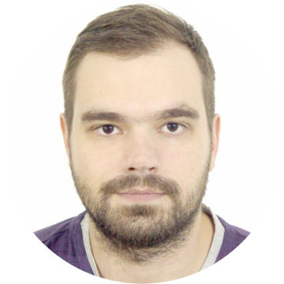**Станислав Кудрявцев**

**29 лет, г. Тюмень**

**телефон:** +7 (969) 800-45-41

**email:** [**diezz_92@mail.ru**](mailto:diezz_92@mail.ru)

**Telegram:** [**t.me/Diezz92**](https://t.me/Diezz92)

**VK:** [**vk.com/diezz_92**](http://vk.com/diezz_92)

[**Портфолио**](https://github.com/Diezz92/CV.git)

**Тестировщик ПО**

# 

# **Ключевые компетенции**

* Использование актуальных теорий тестирования
* Понимание жизненного цикла разработки программного обеспечения
* Использование объектно-ориентированного программирования
* Работа с системой контроль версий Git, платформой GitHub
* Проведение unit-тестирования
* Подготовка отчёта о тестировании, заведение дефектов

# **Профессиональный опыт**

**04.2022** – настоящее время

**Учебные проекты в Нетологии**

*направление «Программирование», курс «Тестировщик ПО» (программа курса* [*по ссылке*](https://netology.ru/programs/qa)*)*

Курсовой проект “Введение в тестирование”.

Написание чек-листов и тест-кейсов, тестирование требований, поиск багов, тестирование верстки.

Google Таблицы и Документы, консоль разработчика. Разбор таких инструментов, как: Jira, Postman.

Основы Git и Java для тестировщиков;

**2015 - 2021**

**Тюменское концертно-театральное объединение «Тюменская филармония»**

Артист хора;

**2015 - по настоящее время**

**Тюменский государственный институт культуры Детская школа искусств, г. Тюмень**

Преподаватель направления “Хоровое пение”, преподаватель хоровых дисциплин;

# **Образование**

**2015**

**Уральская государственная консерватория им. Мусоргского, г. Екатеринбург**

Факультет “Вокально-хорового искусства, музыковедения, композиции и музыкальной звукорежиссуры”, специальность “Хоровое дирижирование” (бакалавр);

**Курсы, тренинги:**

**2022**

**Нетология**

*направление «Программирование», курс «Тестировщик ПО» (программа курса* [*по ссылке*](https://netology.ru/programs/qa)*)*

Youtube-канал “Тестировщик с нуля”, “Тестирование ПО”

**Дополнительная информация:**

Готовность к командировкам.

# **Обо мне**

Работаю преподавателем отделения “Хоровое пение” в Детской школе искусств, веду такие дисциплины, как хор, фортепиано. Я и мои ученики имеют множество наград на международных и всероссийских конкурсах. Меня отличает внимательность, усидчивость, трудолюбие, жажда знаний. Изучаю курс “Тестировщик ПО” в Нетологии. Интерес к программированию побудил меня начать карьеру в этой сфере. Уже изучил такие блоки, как: «Ручное тестирование веб-приложений», «Основы Git», «Java для тестировщиков». В данный момент изучаю Автоматизированное тестирование.